СТУДЕНТТІҢ ӨЗІНДІК ЖҰМЫСЫ
  - 8-апта • №7 нұсқа
  - Пәні: Геоақпараттық жүйелер
  - Кеңістіктік статистика мен геоақпараттық деректерді талдаудың математикалық негіздері
  - Жол-көлік оқиғалары болған қиылыстарды талдау
Оқу орны: ________________________________________
Орындаған: _______________________________________
Тобы: ____________________________________________
Қабылдаған: ______________________________________
Қорғау күні: ______________________________________
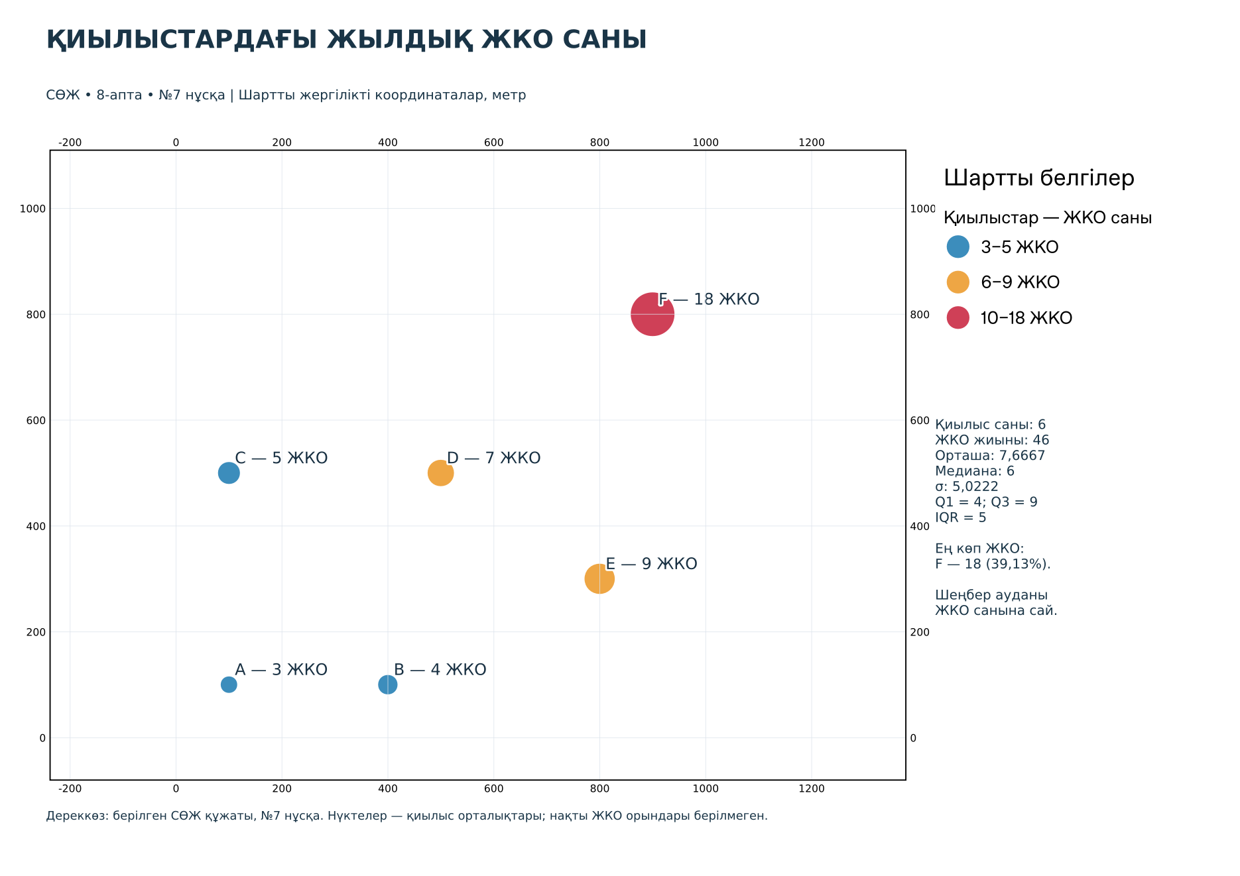
Бастапқы кесте, есептеу қадамдары, QGIS скриншоттары және қорытынды

1. Тапсырма және бастапқы деректер
Мақсат: алты қиылыстағы жылдық жол-көлік оқиғаларының (ЖКО) санын статистикалық сипаттау, қиылыстар арасындағы Евклидтік арақашықтықтарды есептеу және нәтижелерді дұрыс түсіндіру.
Қиылыс | X, м | Y, м | Жылдық ЖКО саны
A | 100 | 100 | 3
B | 400 | 100 | 4
C | 100 | 500 | 5
D | 500 | 500 | 7
E | 800 | 300 | 9
F | 900 | 800 | 18
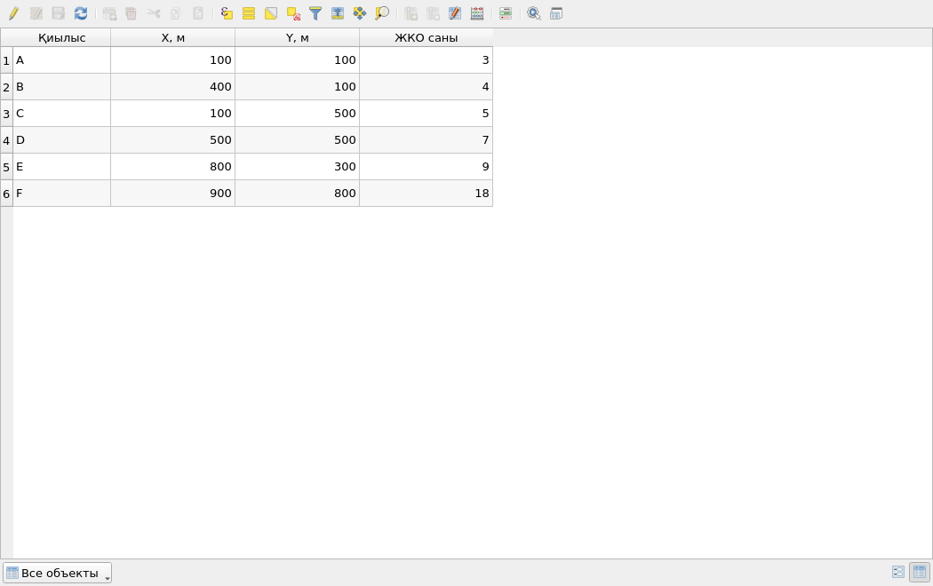
1-сурет. QGIS-тегі бастапқы деректер: №7 нұсқаның алты қиылысы.
Бірінші тапсырма: Count, Sum, Mean, Median, Minimum, Maximum, Range, Missing Values; бас жиынтықтың стандарттық ауытқуы; Q1, Q3 және IQR.
Екінші тапсырма: A–B, A–C және A-дан қалған нүктелерге дейінгі қашықтықтар; барлық қайталанбайтын жұптар; ең жақын жұп.
Үшінші тапсырма: қай қиылыста абсолюттік ЖКО саны жоғары; қозғалыс қарқындылығы не үшін қажет; орташа мән бойынша кеңістіктік кластер туралы қорытынды жасауға бола ма?
Деректер шартты жергілікті метрлік координаталарда берілген. Қала, географиялық бастау және EPSG коды көрсетілмеген; сондықтан нақты мекенжай немесе интернет-карта қоспаймыз.

2. QGIS жобасын дайындау
Дайын жоба: SRO_Week8_Variant7.qgz. Кеңістіктік деректер мен есеп кестелері data/Variant7_Data.gpkg файлында сақталған.
1. Жинақты толығымен архивтен шығарып, QGIS арқылы SRO_Week8_Variant7.qgz файлын ашу. data қалтасын жобадан бөлек көшірмеу.
2. Нөлден қайталау үшін data/Variant7_Source.csv файлын мәтіндік деректер көзі ретінде жүктеу: X өрісі — x_m, Y өрісі — y_m.
3. Жергілікті метрлік жүйені data/Local_Cartesian_Metres.wkt анықтамасы арқылы қолдану. Ол дайын жобаға енгізілген; EPSG:4326 деп тағайындамау.
4. Өрістерді тексеру: id — қиылыс коды; x_m, y_m — координаталар; jko_sany — жылдық ЖКО саны.
5. Белгілерді jko_sany бойынша өлшемдеп, A–F кодтары мен ЖКО санын жазу. Ең жоғары мәнді F қиылысы қызыл түспен белгіленген.
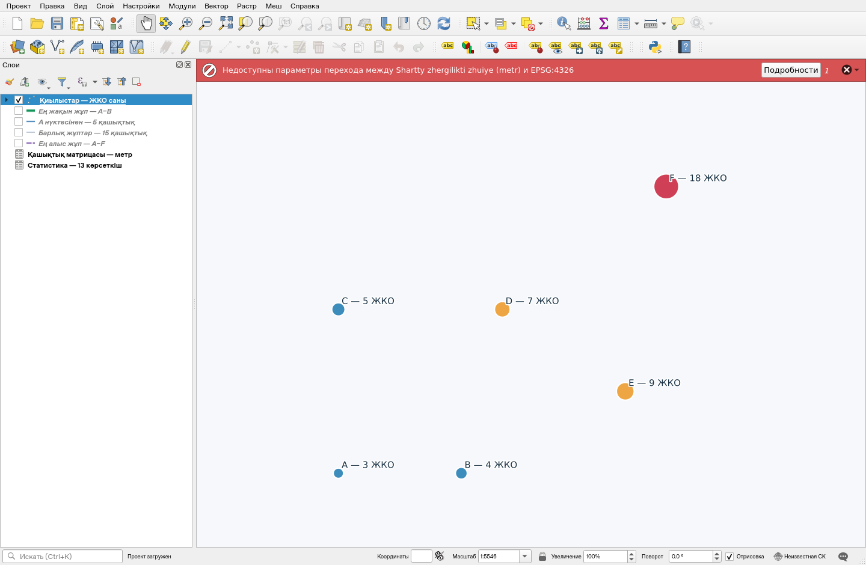
2-сурет. Қазақша қабат атаулары және ЖКО саны көрсетілген QGIS жобасы.
Түсіндіру. Шеңбер ауданы ЖКО санына пропорционал. Бұл — қиылыстардың шартты орналасу сызбасы; белгілер жол-көлік оқиғаларының жеке орындарын білдірмейді.
Жоба эллипсоидтық өлшеуді қолданбайды: есептер жазықтықтағы метрлік координаталармен орындалды. Жүйеде EPSG коды болмағандықтан интерфейсте «Неизвестная СК» деген жазу көрінуі мүмкін; WKT анықтамасы мен метрлік өлшемдер жоба ішінде сақталған.

3. Негізгі статистикалық көрсеткіштер
Сандық атрибут — jko_sany. Барлық алты мән толтырылған: 3, 4, 5, 7, 9, 18. Кестедегі нәтижелер QGIS Basic statistics for fields алгоритмімен тексерілді.
Көрсеткіш | Мәні
Count — бақылаулар саны | 6
Sum — қосынды | 46 ЖКО
Mean — арифметикалық орташа | 7,6667 ЖКО
Median — медиана | 6 ЖКО
Minimum — ең кіші мән | 3 ЖКО, A қиылысы
Maximum — ең үлкен мән | 18 ЖКО, F қиылысы
Range — құлаш | 15 ЖКО
Missing Values — жетіспейтін мәндер | 0
Бас жиынтық дисперсиясы, σ² | 25,2222 ЖКО²
Population Standard Deviation, σ | 5,0222 ЖКО
Q1 — бірінші квартиль | 4 ЖКО
Q3 — үшінші квартиль | 9 ЖКО
IQR — квартильаралық ауқым | 5 ЖКО
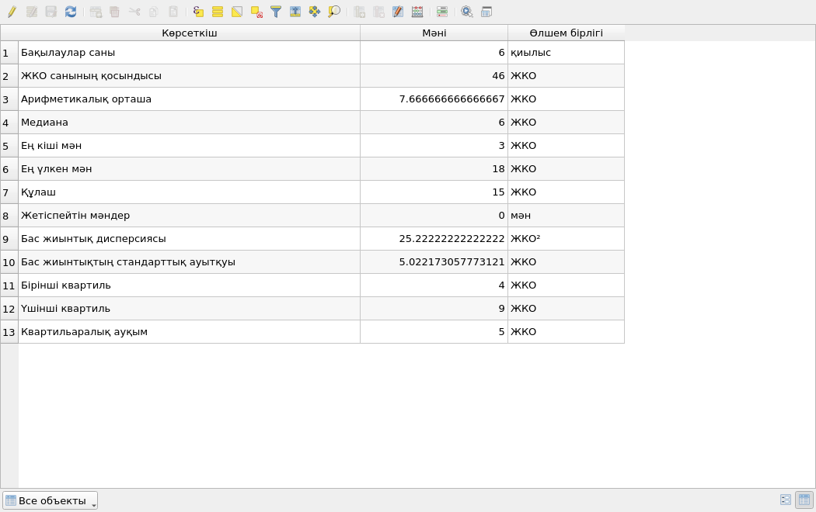
3-сурет. QGIS жобасында сақталған jko_sany өрісінің қорытынды статистикасы.
Түсіндіру. Орташа мән 7,6667 болғанымен, медиана 6. Жоғары F = 18 мәні оң жақтағы асимметрияны күшейтіп, орташа мәнді жоғары тартады.

4. Орташа мән, медиана және σ есебі
Төменде арифметикалық есептің аралық қадамдары берілген. Бас жиынтық үшін бөлгіш N = 6; іріктемелік N − 1 формуласы қолданылмайды.
Σxᵢ = 3 + 4 + 5 + 7 + 9 + 18 = 46; μ = Σxᵢ / N = 46 / 6 = 7,6666667.
Реттелген қатар: 3, 4, 5, 7, 9, 18. Me = (x₃ + x₄) / 2 = (5 + 7) / 2 = 6.
σ² = (1/N) Σ(xᵢ − μ)²; σ = √[(1/N) Σ(xᵢ − μ)²].
Қиылыс | xᵢ | xᵢ − μ | (xᵢ − μ)²
A | 3 | -4,6667 | 21,7778
B | 4 | -3,6667 | 13,4444
C | 5 | -2,6667 | 7,1111
D | 7 | -0,6667 | 0,4444
E | 9 | 1,3333 | 1,7778
F | 18 | 10,3333 | 106,7778
Квадраттық ауытқулар қосындысы: 151,333333. Оны 6-ға бөлсек, σ² = 25,222222; түбірі σ = 5,022173.
Range = Maximum − Minimum = 18 − 3 = 15. Missing Values = 0, себебі берілген алты бақылаудың бәрі сандық мәнге ие.

5. Квартильдік талдау
Квартильдер төменгі және жоғарғы жартының медианасы әдісімен (Tukey hinges) есептелді. Бұл әдіс осы деректер үшін QGIS нәтижесімен сәйкес келеді.
1. Қатарды өсу ретімен жазу: 3, 4, 5, 7, 9, 18.
2. Төменгі жарты: 3, 4, 5. Оның медианасы Q1 = 4.
3. Жоғарғы жарты: 7, 9, 18. Оның медианасы Q3 = 9.
4. Квартильаралық ауқым: IQR = Q3 − Q1 = 9 − 4 = 5.
Көрсеткіш | Мәні
Q1 | 4
Медиана | 6
Q3 | 9
IQR | 5
Төменгі / жоғарғы қоршау | −3,5 / 16,5
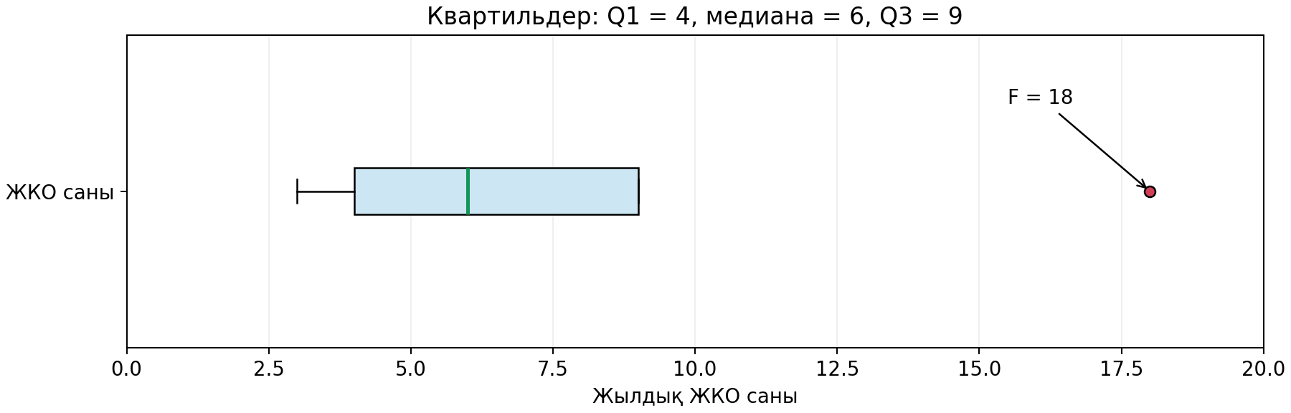
4-сурет. Q1 = 4 және Q3 = 9 бойынша құрылған квартильдік диаграмма.
Түсіндіру. F = 18 мәні Q3 + 1,5 × IQR = 16,5 шегінен жоғары. Бұл оны статистикалық тұрғыдан ерекше мән ретінде қарастыруға негіз береді; мәннің қате екенін немесе оны алып тастау керегін дәлелдемейді.
Квартильді есептеу алгоритмдері бағдарламалар арасында өзгеше болуы мүмкін. Осы жұмыста әдіс ашық көрсетілді: төменгі және жоғарғы үш мәннің медианалары пайдаланылды.

6. A нүктесінен арақашықтықтар
Барлық қашықтықтар координаталар арасындағы түзу сызық бойынша, метрмен есептелді.
d(P,Q) = √[(XQ − XP)² + (YQ − YP)²].
A–B: √[(400 − 100)² + (100 − 100)²] = √90000 = 300 м.
A–C: √[(100 − 100)² + (500 − 100)²] = √160000 = 400 м.
Жұп | ΔX, м | ΔY, м | Қашықтық, м
A–B | 300 | 0 | 300,000
A–C | 0 | 400 | 400,000
A–D | 400 | 400 | 565,685
A–E | 700 | 200 | 728,011
A–F | 800 | 700 | 1063,015
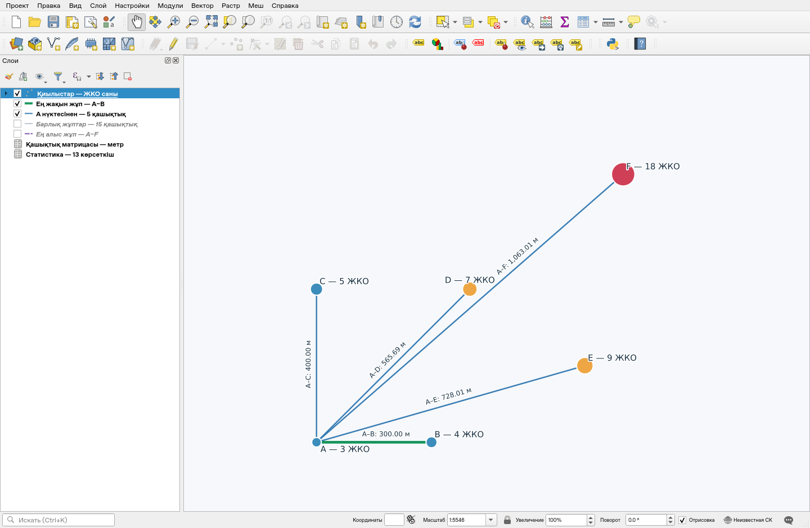
5-сурет. A нүктесінен қалған бес қиылысқа дейінгі қашықтықтар.
Түсіндіру. A нүктесіне ең жақын — B, ең алыс — F. A–C аралығы A–B-дан 100 м ұзын. Қашықтық қозғалыс бағытына тәуелді емес: d(A,B) = d(B,A).

7. Барлық қайталанбайтын жұптар
Алты объект үшін қайталанбайтын жұптардың саны C(6,2) = 6 × 5 / 2 = 15. A–B мен B–A бір жұп ретінде алынды.
№ | Жұп | Евклидтік қашықтық, м
1 | A–B | 300,000
2 | A–C | 400,000
3 | A–D | 565,685
4 | A–E | 728,011
5 | A–F | 1063,015
6 | B–C | 500,000
7 | B–D | 412,311
8 | B–E | 447,214
9 | B–F | 860,233
10 | C–D | 400,000
11 | C–E | 728,011
12 | C–F | 854,400
13 | D–E | 360,555
14 | D–F | 500,000
15 | E–F | 509,902
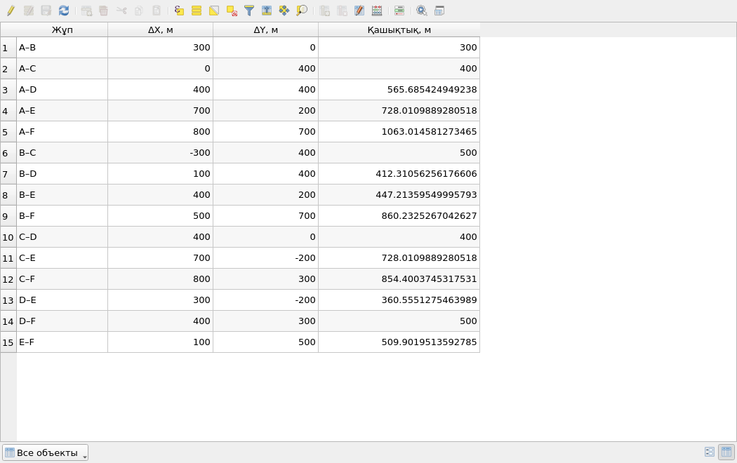
6-сурет. QGIS-тегі барлық 15 сызықтың атрибуттары және есептелген қашықтықтары.
Мәтіндегі кестеде мәндер 0,001 м-ге дейін дөңгелектелген. GeoPackage пен CSV файлдарында толық есептік дәлдік сақталған.

8. Матрица және ең жақын жұп
Матрица симметриялы; диагональ элементтері нөл. Ең жақын жұпты іздегенде диагональдағы нөлдер есепке алынбайды.
Қиылыс | A | B | C | D | E | F
A | 0,000 | 300,000 | 400,000 | 565,685 | 728,011 | 1063,015
B | 300,000 | 0,000 | 500,000 | 412,311 | 447,214 | 860,233
C | 400,000 | 500,000 | 0,000 | 400,000 | 728,011 | 854,400
D | 565,685 | 412,311 | 400,000 | 0,000 | 360,555 | 500,000
E | 728,011 | 447,214 | 728,011 | 360,555 | 0,000 | 509,902
F | 1063,015 | 860,233 | 854,400 | 500,000 | 509,902 | 0,000
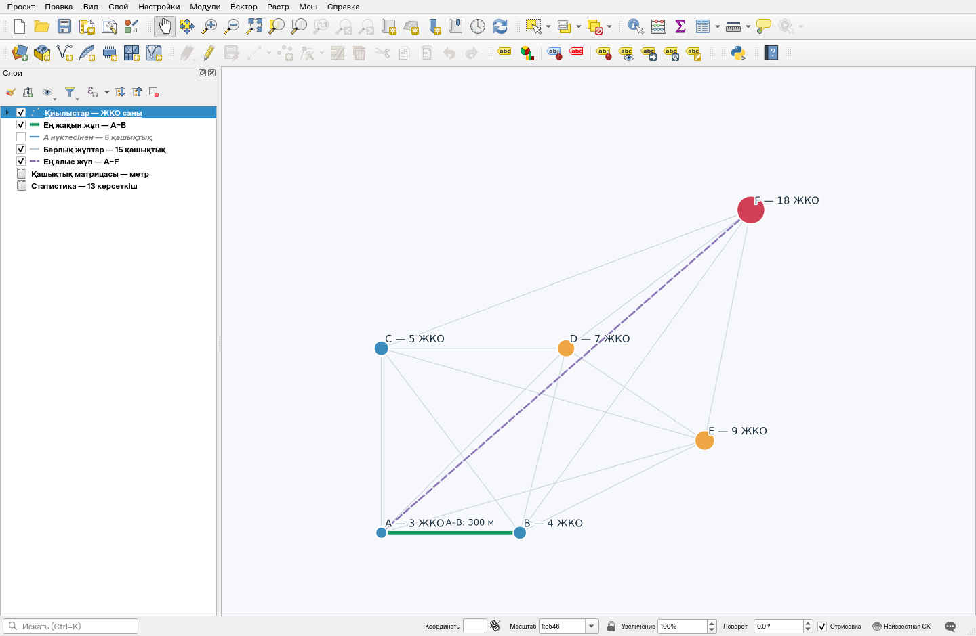
7-сурет. Барлық жұптар; жасыл A–B — ең жақын, күлгін A–F — ең алыс жұп.
Түсіндіру. Ең кіші нөлден өзге аралық — A–B = 300 м. Одан кейін D–E = 360,555 м. A–C және C–D аралықтары 400 м-ге тең. Ең үлкен аралық — A–F = 1063,015 м.
Толық матрица data/Distance_Matrix.csv файлында және QGIS жобасындағы «Қашықтық матрицасы — метр» кестесінде берілген.

9. Қай қиылысқа басым назар аудару керек?
Абсолюттік ЖКО саны бойынша F қиылысында жағдай ең күрделі: 18 оқиға, яғни берілген 46 оқиғаның 39,13%-ы. Кейін E = 9 және D = 7 келеді.
Салыстыру | Нәтиже
F қиылысы | 18 ЖКО
F үлесі | 18 / 46 × 100% = 39,1304%
F / барлық қиылыстардың орташа мәні | 2,3478 есе
F қосылмағандағы орташа | (3 + 4 + 5 + 7 + 9) / 5 = 5,6
Барлық алты қиылыстың орташа мәні | 7,6667
Орташа мәндердің айырмасы | 2,0667
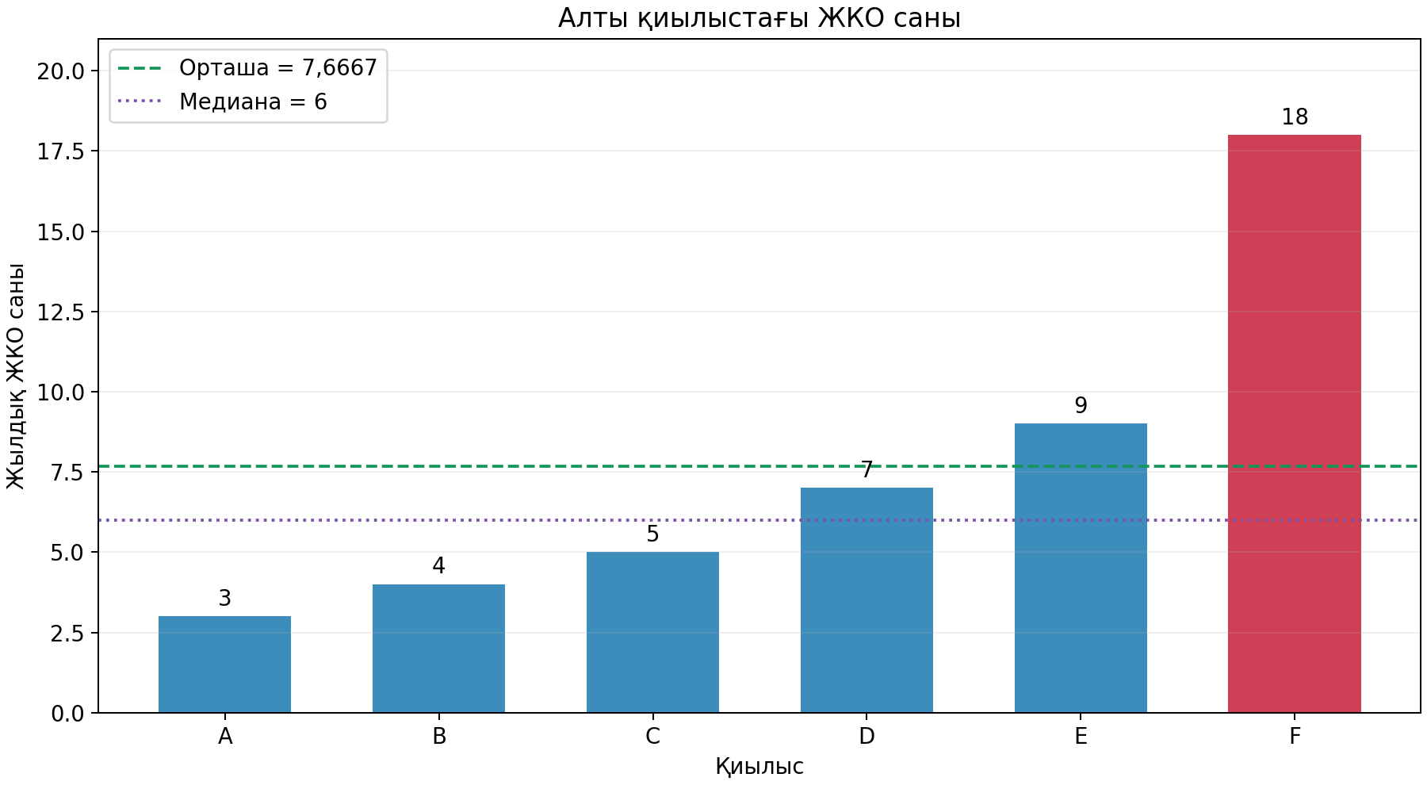
8-сурет. ЖКО саны, орташа мән және медиана салыстырылған диаграмма.
Түсіндіру. Бір ғана орташа мән барлық қиылыстың жағдайын толық ашпайды. F қиылысы жалпы орташа мән мен квадраттық ауытқуларға елеулі әсер етеді.
5,6 мәні — ең жоғары бақылаудың ықпалын түсіндіруге арналған қосымша салыстыру. Негізгі статистикада F алынып тасталмайды және N = 6 болып қалады.

10. Қозғалыс қарқындылығы және кластерлер
ЖКО саны қауіптің абсолюттік көрсеткіші болып саналады. Қауіп деңгейін салыстыру үшін жол қозғалысының көлемін және өзге жағдайларды да білу керек.
Талдау мәселесі | Негізделген жауап
Неге көлік ағыны керек? | Қозғалысы көп қиылыста ЖКО саны көбірек болуы мүмкін. Бірдей сан әртүрлі көлік ағыны жағдайында бірдей тәуекелді білдірмейді.
Қандай салыстырмалы көрсеткіш қолдануға болады? | ЖКО саны / сол кезеңдегі қиылыстан өткен көлік саны × 10⁶. Екі шаманың бақылау кезеңі бірдей болуы тиіс.
Қандай қосымша дерек қажет? | Жылдық көлік ағыны, жаяу жүргіншілер саны, жолақтар мен бағдаршамдар, жылдамдық, жарықтандыру, көріну, ауа райы, ЖКО ауырлығы және уақыты.
Орташа сан кластерді дәлелдей ме? | Жоқ. Орташа сан объектілердің кеңістіктегі көршілестігін есепке алмайды. Мәндерді орындар арасында ауыстырсақ, орташа өзгермейді.
Кластерді қалай тексеруге болады? | Көршілестік/арақашықтық ережесін анықтап, сәйкес кеңістіктік статистиканы және оның маңыздылығын тексеру керек. Мысалы, қиылыс бойынша сандар үшін Moran’s I қарастырылуы мүмкін.
Осы деректердің шегі қандай? | Тек алты қиылыс орталығы мен жылдық жиынтықтар бар. Жеке ЖКО координаталары мен экспозиция берілмеген; сенімді тәуекел картасы немесе оқиғалар кластері туралы қорытынды жасалмайды.
Түсіндіру. F қиылысы абсолюттік сан бойынша бірінші кезекте зерттеуге лайық. Бірақ «көлік ағынына шаққандағы тәуекелі ең жоғары» деген қорытынды үшін қосымша дерек керек.

11. QGIS-те есептеуді қайталау
Жобада дайын нәтижелер де, оларды тексеруге қажетті бастапқы өрістер де сақталған.
1. Қиылыстар қабатын таңдап, атрибут кестесінде jko_sany өрісін тексеру. Σ статистика панелінде осы өрісті таңдау.
2. «Анализ данных → Панель инструментов» арқылы Basic statistics for fields алгоритмін табу; кіріс қабат — қиылыстар, өріс — jko_sany.
3. Алгоритм нәтижесін есептегі Count, Sum, Mean, Median, σ, Q1, Q3 және IQR мәндерімен салыстыру.
4. «Барлық жұптар — 15 қашықтық» қабатының кестесін ашу. x1_m, y1_m, x2_m, y2_m өрістерінде жұптың екі ұшы сақталған.
5. Калькуляторда төмендегі өрнекпен tekseru_m деген жаңа ондық өріс құрып, distance_m өрісімен салыстыру. Бастапқы distance_m мәнін ауыстыру міндетті емес.
sqrt( ("x2_m" - "x1_m") ^ 2 + ("y2_m" - "y1_m") ^ 2 )
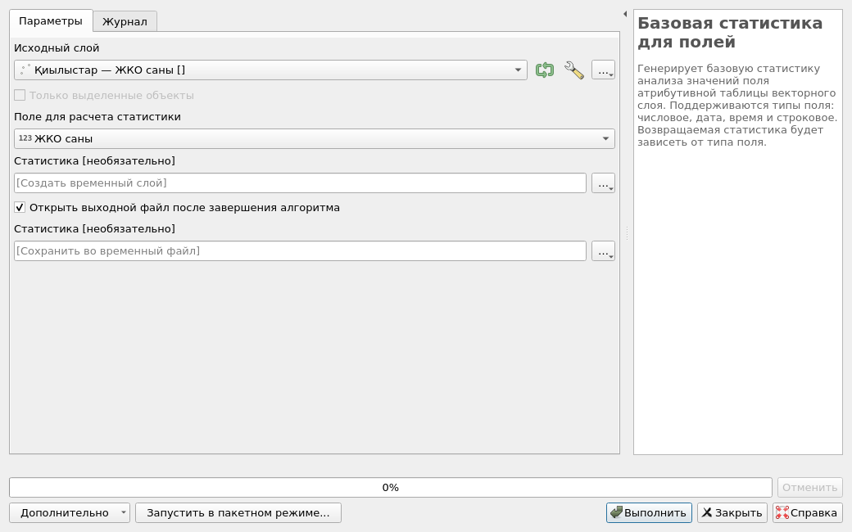
9-сурет. Статистиканы қайта есептеуге арналған QGIS диалогы.
Қашықтықтар геометрия ұзындығы арқылы есептеліп, тәуелсіз Евклидтік формуламен тексерілді. Сызықтар — екі координатаны жалғайтын түзу кесінділер; олар нақты жол желісі емес.

12. Жобаны көрсету тәртібі
Жобада қорғауға ыңғайлы үш карта тақырыбы және басып шығаруға арналған екі макет бар.
1. Қабаттар панелінің үстіндегі көз белгісі бар карта тақырыптары мәзірінен «1. ЖКО саны» таңдау. Алты қиылыс пен F = 18 мәнін көрсету.
2. «2. A нүктесінен қашықтықтар» тақырыбына өтіп, A–B = 300 м және A–C = 400 м нәтижелерін түсіндіру.
3. «3. Барлық жұптар» тақырыбында жасыл ең жақын және күлгін ең алыс аралықтарды көрсету.
4. Статистика және матрица кестелерін оң жақ батырмамен ашу. Кестелердің белгілері кеңістіктік нысан емес, есептік жолдар екенін түсіндіру.
5. «Проект → Макеты» немесе макеттер менеджері арқылы «1. ЖКО саны — карта» және «2. Жұптар — карта» макеттерін ашу.
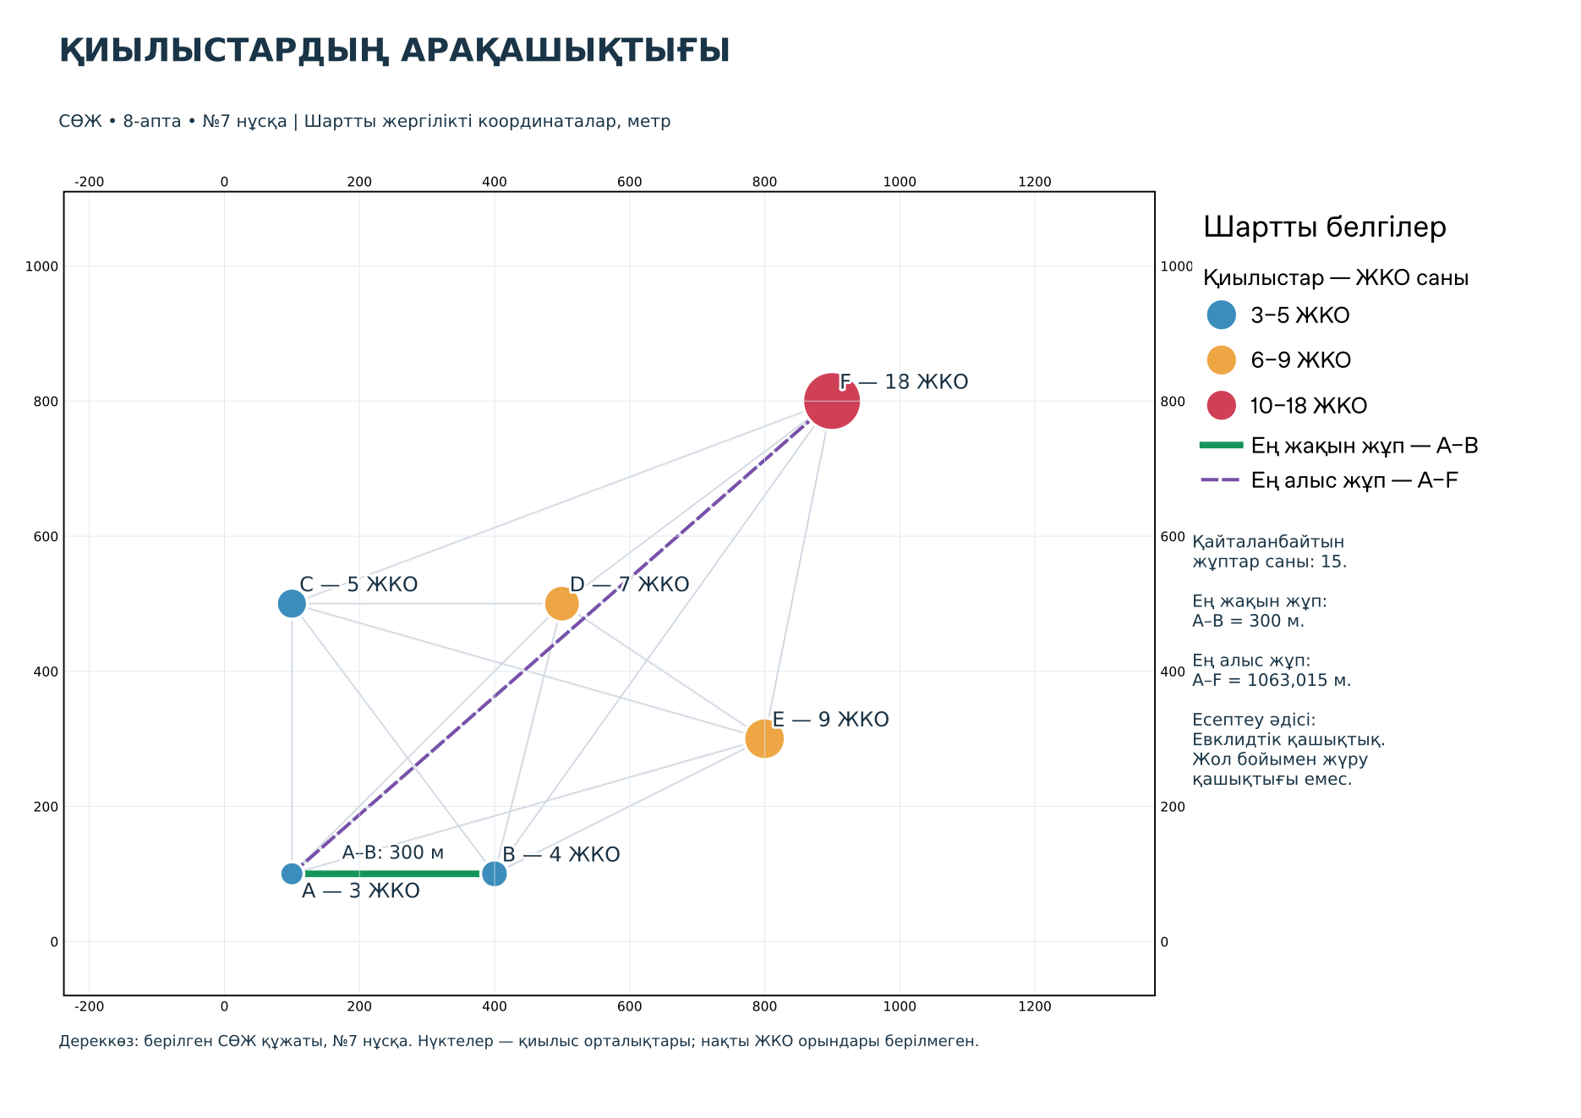
10-сурет. Қазақша дайын карта макеті: координаталық тор, белгілер және негізгі қорытынды.
Түсіндіру. Жоба мен data қалтасы бірге сақталса, деректерге қатысты жолдар басқа компьютерде де жұмыс істейді. Карта үшін интернет қажет емес.

13. Қорытынды және нәтижелерді тексеру
№7 нұсқаның барлық үш тапсырмасы орындалды: сандық атрибут статистикасы, Евклидтік арақашықтықтар және мағыналық түсіндіру.
Тексеру | Нәтиже
Бастапқы нүктелер және мәндер | 6 қиылыс; 3, 4, 5, 7, 9, 18
Қосынды / орташа / медиана | 46 / 7,6667 / 6
Minimum / Maximum / Range | 3 / 18 / 15
Жетіспейтін мәндер | 0
Бас жиынтық σ | 5,022173
Q1 / Q3 / IQR | 4 / 9 / 5
Қайталанбайтын жұптар | 15
Ең жақын / ең алыс | A–B: 300 м / A–F: 1063,015 м
Матрица | Симметриялы 6 × 6; диагональ 0
QGIS және деректер | Жоба басқа қалтадан қайта ашылып тексерілді; GeoPackage тұтастығы расталды
Қорытынды: F қиылысы абсолюттік ЖКО саны бойынша басым; ең жақын қиылыстар A мен B. Орташа сан өздігінен тәуекел деңгейін де, кеңістіктік кластерді де сипаттамайды.
Есептеу Python/PyQGIS және QGIS 3.40.6-Bratislava ортасында жүргізілді. Скриншоттар осы QGIS терезелерінен алынды; интерфейс орысша, есеп пен қабат атаулары қазақша. Windows-тағы QGIS 3.44.14 нұсқасында ашу жеке тексерілген жоқ.
Дереккөз: пайдаланушы берген «СРО ГИС 8 неделя статист расчеты данных.docx», жалпы тапсырмалар және №7 нұсқаның кестесі. Нақты қала туралы сыртқы деректер қолданылмады.
Аралық мәндер мен толық дәлдіктегі қашықтықтар data қалтасында, машиналық нәтижелер reports/Results.json және тексеру қорытындысы reports/Validation.json файлдарында сақталған.

Қорғауға арналған қысқа жауаптар
Сұрақ | Қысқа жауап
Қандай деректер талданды? | Шартты аудандағы алты қиылыстың орталық координаталары және бір жылдағы ЖКО саны.
Неге орташа 7,6667, медиана 6? | Жоғары 18 мәні орташаға күшті әсер етеді. Медиана реттелген қатардың ортасындағы 5 пен 7-нің ортасы.
Стандарттық ауытқу не көрсетеді? | Мәндердің орташаға қатысты таралуын. Бас жиынтық үшін квадраттық ауытқулар қосындысын N = 6-ға бөлеміз.
Q1 мен Q3 қалай алынды? | Төменгі (3,4,5) және жоғарғы (7,9,18) жартылардың медианалары: 4 және 9.
Неге дәл 15 жұп? | 6 объект үшін N(N−1)/2 = 15; кері бағыттағы бірдей аралықтар қайталанбайды.
Ең жақын жұп қайсы? | A–B, 300 м. Матрицаның диагональдағы нөлдері минимум іздеуге кірмейді.
Қандай қиылыс ең проблемалы? | Абсолюттік ЖКО саны бойынша F: 18 оқиға, барлық берілген ЖКО-ның 39,13%-ы.
Тәуекелі де ең жоғары ма? | Мұны көлік ағыны мен өзге факторларсыз айта алмаймыз. Абсолюттік сан мен экспозицияға шаққандағы көрсеткіш бөлек.
Неге картада нақты қала жоқ? | Координаталардың географиялық орны берілмеген. Жоба шартты метрлік жүйеде жасалған.
Сызықтар нақты жолдар ма? | Жоқ, олар Евклидтік қашықтықты көрсететін түзу кесінділер. Жолмен жүру аралығы үшін жол желісі керек.
Кластер бар деп айта аламыз ба? | Орташа мән бойынша айта алмаймыз; көршілестік моделі мен кеңістіктік статистикалық тексеру қажет.
Қысқа қорғау реті: деректер → негізгі статистика → σ және квартильдер → A-дан аралықтар → барлық 15 жұп → F қиылысының мәнін түсіндіру → деректер шектеулері.

